ANGOL SZÓBELI VIZSGA KÖZÉPSZINT 1. VIZSGAFELADAT BEVEZETŐ INTERJÚ

1.VIZSGAFELADAT – VIZSGÁZTATÓI PÉLDÁNY

**Bevezetés (nem értékeljük)**

*Mielőtt a tényleges szóbeli vizsga elkezdődik, egy rövid (kb. egyperces) bemelegítő beszélgetés szükséges.*

VIZSGÁZTATÓ:

* Good morning! / Good afternoon! Do take a seat!

...

* Did you get up early or late this morning?
* How did you get here?
* If you had the chance, what other language would you learn apart from English?
* What are you planning to do after the exam? **Or** Did you have something to eat before the exam?

Now I am going to ask you a few questions. If you can’t understand me, I can repeat the question once. Let’s get started:

**Tényleges vizsga (ettől a résztől értékeljük):**

VIZSGÁZTATÓ

We are going to talk about science and technology.

A How does technology help our lives?

B What are the good and bad points of using computers?

C Describe a device that you regularly use. (What is it? How long have you been using it and what for?)

Thank you very much.

That’s the end of your first task.

ANGOL SZÓBELI VIZSGA KÖZÉPSZINT 2. VIZSGAFELADAT SZITUÁCIÓS FELADAT

2.VIZSGAFELADAT – VIZSGÁZTATÓI PÉLDÁNY

*A vizsgáztató átadja a vizsgázó feladatlapját. A vizsgázó kb. fél percig készülhet.*



*Prompts for the interlocutor:*

* Where are you taking them?
* What about museums/galleries/sites?
* Where will we take them for lunch?
* Where will they buy souvenirs?
* What about free time?

ANGOL SZÓBELI VIZSGA KÖZÉPSZINT 3. VIZSGAFELADAT ÖNÁLLÓ TÉMAKIFEJTÉS

**3. VIZSGAFELADAT - VIZSGÁZTATÓI PÉLDÁNY**

*A vizsgáztató átadja a vizsgázónak a feladatlapot és a K 3.1. képet, amely különböző épületeket ábrázol. A vizsgázó kb. fél percig készülhet.*



*Prompts for the interlocutor:*

* Compare a day in a flat with a lot of neighbours and a day in a detached house in the green belt.
* Compare the surroundings and talk about how the environment can be protected (air, noise, transport).
* Why do you think so many people live in blocks of flats? (cheaper, closer to the centre)
* Where would you like to live? Why?

**THANK YOU, THIS IS THE END OF YOUR EXAMINATION.**

Melléklet: K.3.1. kép

**K 3.1.**

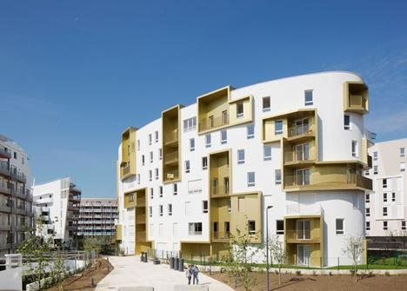

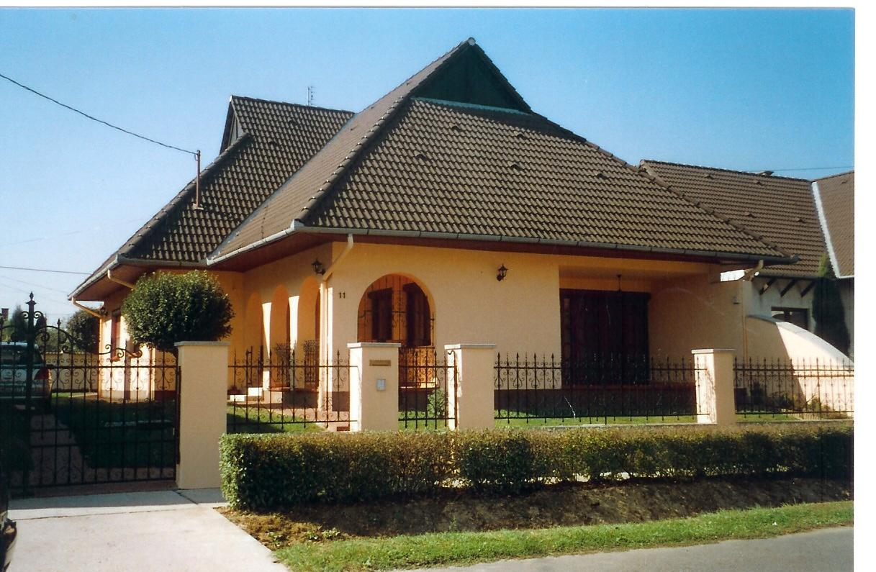

ANGOL SZÓBELI VIZSGA KÖZÉPSZINT 2. VIZSGAFELADAT SZITUÁCIÓS FELADAT



ANGOL SZÓBELI VIZSGA KÖZÉPSZINT 3. VIZSGAFELADAT ÖNÁLLÓ TÉMAKIFEJTÉS



**K 3.1.**



